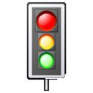

圖示為愛心商店
人行道
東安國中
東安國小
人行道
人行道
人行道
239巷
新華路
新華北路
國中
車庫
出口
危
險
路
口
危
險
路
口
危
險
路
口
行穿線
申請中
平東路
平東路
平東路
東安國中附近危險路段圖

